Aumentar tamaño disco VirtualBox
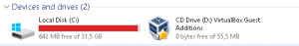
¿Por qué queremos aumentar tamaño disco Virtualbox? Pues bien porque cuando creamos la máquina virtual cometimos un error al introducir los datos o bien porque no pensábamos que íbamos a necesitar tanto espacio en nuestra máquina, a veces nos vemos en la situación de tener que aumentar el tamaño de un disco duro en una máquina de Virtualbox ya aprovisionada (con el sistema operativo y los programas que usará ya instalados).

Redimensión Virtual
Para aumentar el tamaño de disco Virtualbox no es práctico hacer una reinstalación (y parece un tanto aburrido). Para ello podemos utilizar los comandos de administración que trae VirtualBox: VBoxManage. A este comando le pasaremos el parámetro modifyhd junto con la ruta al archivo y el nuevo tamaño en Mega Bytes.
VBoxManage modifyhd <Ruta Archivo VDI> –resize <Tamaño en MB>
Tened en cuenta que si estamos usando una máquina Windows como sistema operativo anfitrión la sección de la ruta al archivo VDI contendrá espacios así que debe ir con comillas «ruta a .vdi». Tened en cuanta también que antes de ejecutar este comando debemos apagar la máquina virtual.
NOTA: Si tenéis problemas con los permisos ejecutar la terminal en modo adminitrador, pulsando en botón derecho, ejecutar como…
Ejemplo de redimensión de un disco duro en mi máquina virtual GNU/Linux a 32GB:
VBoxManage modifymedium disk /home/vm/slow/Windows10.vdi --resize 32768
Ejemplo de redimensión de un disco duro en mi máquina virtual Windows a 32GB:
VBoxManage modifymedium disk "C:\Documentas and ..." --resize 32768

Particionado
Ahora que ya hemos conseguido aumentar tamaño disco Virtualbox, parece que solo tenemos que arrancar la máquina, pero nos falta un último paso. Con el comando VBoxManage solo hemos aumentado la capacidad de nuestro disco duro pero las particiones se crearon cuando el disco era más pequeño, con lo cual hay que hacer algo al respecto.
Las opciones que tenemos son dos:
- Aumentar el tamaño de la partición para que ocupe todo el tamaño del disco
- Crear una unidad nueva
Ambas opciones se realizan desde el manejador de discos:
Botón derecho sobre el icono de windows -> Administrador de discos
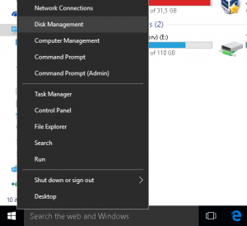

Aumentar el tamaño de disco
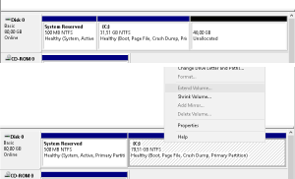
Como vemos en la imagen ahora tenemos un espacio en el pone «Espacio sin asignar» (la banda negra). Si queremos extender la unidad C para que utilice todo el disco debemos pinchar sobre la unidad C: con el botón derecho y seleccionar «Extender Volumen», tras indicar el espacio que queremos estirar esta partición, veremos cómo ocupa el espacio indicado (ver parte inferior de la imagen)

Crear una nueva unidad
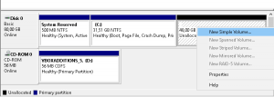
Si queremos asignar este nuevo espacio a otra unidad D:, E:, etc. Debemos pulsar sobre el espacio sin asignar e indicar que queremos «Crear un nuevo volumen»

Conclusión
Ahora que hemos conseguido aumentar tamaño disco Virtualbox y hemos aumentado el tamaño de la partición tendremos a nuestra disposición el nuevo espacio.

